CLASIFICACIÓN DE LA INFORMACIÓN
Pública  X | Pública Clasificada | Pública Reservada

PROCESO DE GESTIÓN CONTRACTUAL
ETAPA PRECONTRACTUAL
INFORME DE EVALUACIÓN FINAL CONSOLIDADO
PROCESO NRO. MÍNIMA CUANTÍA NRO: MC-CLD-CFC-034-2025
OBJETO: PRESTAR SERVICIOS DE DIAGRAMACIÓN DE MATERIAL DIDÁCTICO DIGITAL E IMPRESO DE APOYO A LOS PROYECTOS DE INVESTIGACIÓN APLICADA DEL CENTRO PARA LA FORMACIÓN CAFETERA DEL SENA REGIONAL CALDAS, EN EL MARCO DEL PROGRAMA SENNOVA

PROPONENTE | EVALUACIÓN JURÍDICA | EVALUACIÓN FINANCIERA | EVALUACIÓN TÉCNICA | EVALUACIÓN SSST | EVALUACIÓN AMBIENTAL | EVALUACIÓN EXPERIENCIA | RESULTADO | PUNTAJE  (Cuando aplique)
INVERSIONES ALEJANDRO DUQUE S.A.S. Nit. 901.108.609 - 9 | CUMPLE | CUMPLE | CUMPLE | CUMPLE | CUMPLE | CUMPLE | CUMPLE | NO APLICA
DE CONFORMIDAD CON LO ESTABLECIDO EN EL ARTÍCULO 7 DE LA LEY 527 DE 1999, LOS EVALUADORES APROBARON EL PRESENTE CONSOLIDADO A TRAVÉS DEL CORREO ELECTRÓNICO INSTITUCIONAL, EL CUAL SE ENTIENDE COMO MÉTODO QUE (i) PERMITE IDENTIFICAR AL INICIADOR DE UN MENSAJE DE DATOS Y (ii) QUE INDICA QUE EL CONTENIDO REMITIDO CUENTA CON SU APROBACIÓN. LA FECHA DEL DOCUMENTO SERÁ LA QUE CONSTE EN LA PLATAFORMA.

Anexos: Correos electrónicos en donde se evidencia la aprobación del consolidado emitida por los evaluadores.

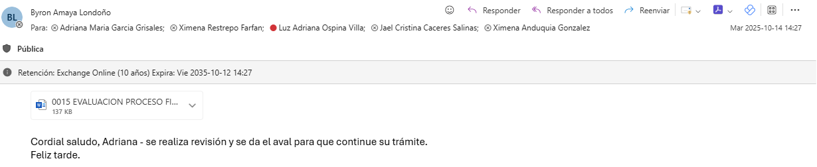

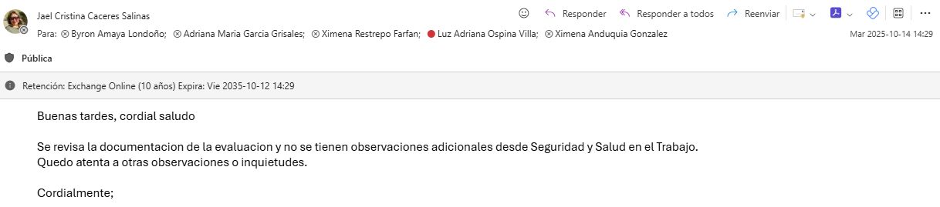

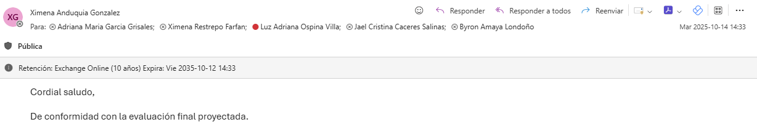

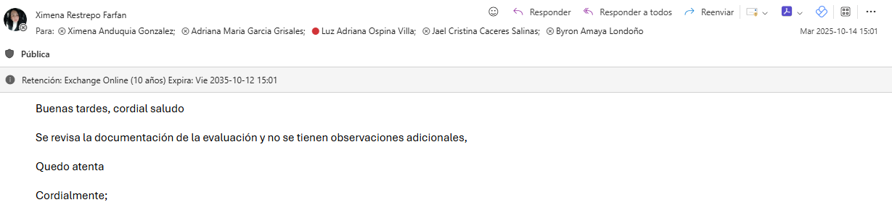

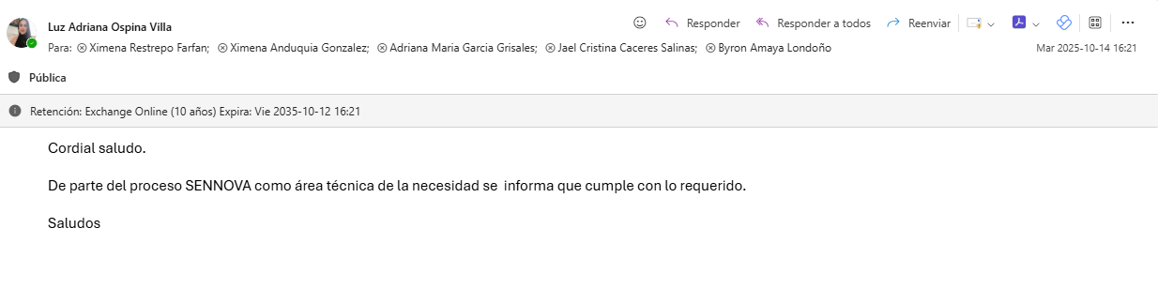
Elaboró: 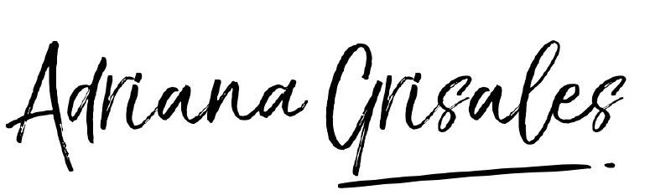
ADRIANA MARIA GARCIA GRISALES
PROFESIONAL G02
MAIL: agarciag@sena.edu.co

